***Дата:05.05.22. Предмет: Англійська мова.***

***Клас:1-А (2група). Вчитель :Акан Я.В.***

***Тема. Щасливого Великодня.***

***Мета: ознайомити учнів з новими лексичними одиницями з теми «Великдень!»; вчити називати свої дії, описувати традиції, вітати зі святом. Розвивати навички монологічного мовлення, навички читання.***

***Хід уроку***

***1.Greatings(Привітання).***

***Hello, boys and girls!***

***Привіт,хлопчики та дівчатка!***

***Перейдіть за посиланням:***

[***https://youtu.be/hb9tt7LiYrc***](https://youtu.be/hb9tt7LiYrc)

***Поспіваємо разом про Великоднього кролика Банні !***

***2.Listening(Сприймаємо на слух).***

***Вправа 1 сторінка 96.***

***Подивись на малюнок та прослухай диктора. Спробуй прочитати за диктором (Використовуючи додаток «Сканер штрих-кодів»).***

***3. Learning new words& Writing (Письмо).***

***Запиши нові слова в зошит та запам’ятай:***

***Happy Easter! /х'епі 'істе:/ З Великоднем!***

***An Easter basket/ен 'істе: б'асеет/ Великодній кошик***

***An Easter cake/ент'істе: кейк/ Пасха***

***The Easter Bunny/зе 'істе: б'ані/ Великодній кролик***

***Easter eggs /'істе: егс/ писанки***

***4.Reading(Читання).***

***Вправа2 сторінка 96***

***Прочитаємо разом:***

***Easter is a holiday in spring. / 'істе: із е холідей ін прінг/ Великдень-це свято весни.***

***My Family is at home ./май ф'емілі із ет х'оум/ Моя родина вдома.***

***We make Easter cakes. / ві мейк 'істе: кейкс/ Ми випікаємо Пасхи.***

***Спробуй прочитати наступний рядок самостійно:***



***Словник: Color / к'але:/фарбувати.***

***5.Speaking(Говоріння)***

***Вправа 3 сторвнка 96***

***Порахуй скільки Писанок на малюнку :***

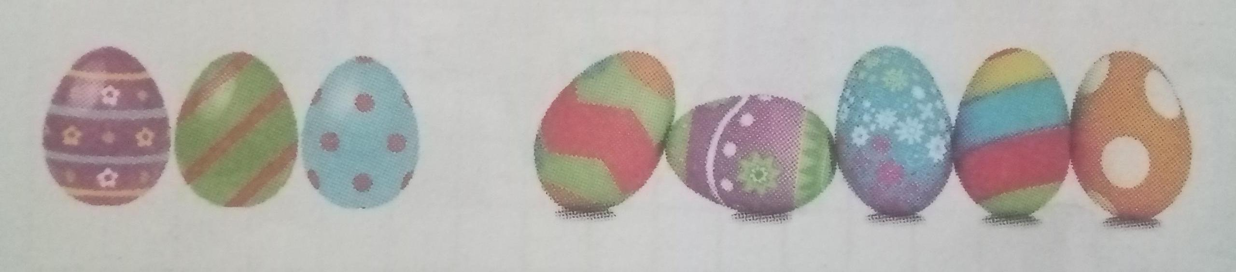

***Дайте відповідь за зразком:***

***I see…. Easter eggs./ ай сі …. 'істе: егс/ Я бачу… писанок.***

***7.Homework(Домашнє завдання).***

***Опрацюйте конспект уроку.***

***Розфарбуйте малюнки у друкованому зошиті (Впр.4,ст.34):***

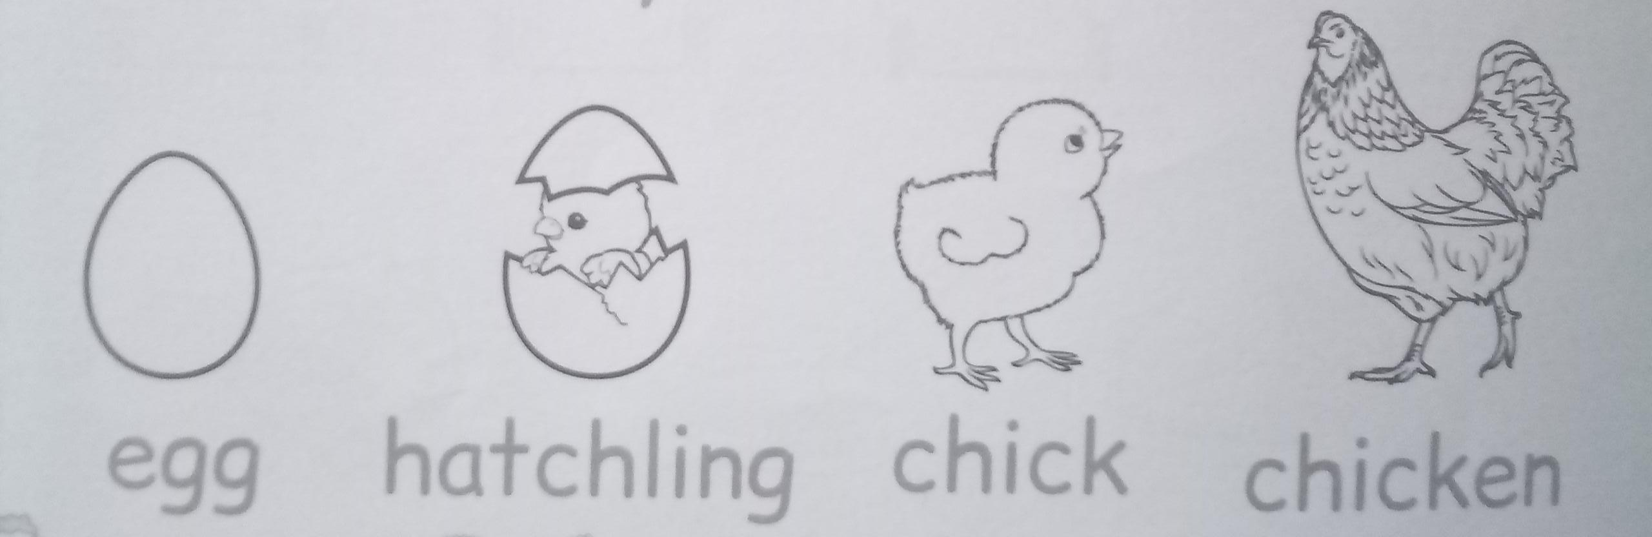

***Запам'ятайте життєвий цикл курочки.***